Fiche matériel
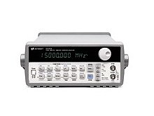
   | Nom du matériel :  HP 33120A
   | Marque :  HP
   | Type :  Générateur basses fréquences
   | Localisation :  Laboratoire de SI-CPGE (Salle A010)
   | Personne à contacter :  Valérie FRANCOIS  (ou les professeurs de SI de CPGE)
 | Caractéristiques :
Gamme : 10 mHz - 20 kHz
 | Précaution d'emploi :

